GROUPWISE -SÄHKÖPOSTIN RYHMÄTUNNUS
Jokaisella ryhmällä on oma sähköpostitunnus muotoa ryhmännimi@jypoly.fi. Sähköpostin käytöstä on ohjeistoa projektiviestintä-kansiossa s-postiohje.doc.

Sisäänkirjautumisen kysyminen
Työpöydällä olevaan GroupWise (GW) –ikoniin voidaan määrittää optio, jolla ohjelman käynnistyksen yhteydessä GW pakotetaan kysymään käyttäjätunnus (oletuksenahan on Novell-tunnus).
- valitse GW-ikoni työpöydältä hiiren oikeanpuoleisella painikkeella ja valitse aukeavasta listasta "Properties"
- Lisää GW:n Target-kohdan käynnistyspolun loppuun /@u-? esim. C:\Novell\GroupWise\GrpWise.exe /@u-? ja hyväksy OK.

Tämän jälkeen GW kysyy, millä käyttäjätunnuksella järjestelmään kirjaudutaan sisään.

Jos halutaan pakottaa GW tietylle käyttäjätunnukselle esim. ryhmätunnukselle, niin optioksi voidaan valita /@u-ryhmänimi

Valtuuksien käyttö
Valtuuksien käyttö on kätevä tapa käyttää omaa henkilökohtaista sähköpostilaatikkoa ja vaihtaa lennossa toiseen esim. projektiryhmän sähköpostilaatikkoon. Ryhmän tunnuksen sähköpostilaatikon käyttöoikeudet muille ryhmän jäsenille ja ohjaajille määritellään Työkalut/Määritykset/Suojaukset, josta valitaan Valtuuksien käyttäminen –lehdykkä.

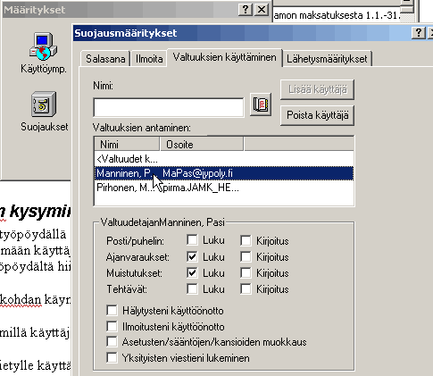
Jokaiselle ryhmäläiselle määritetään luku- ja kirjoitusoikeudet ja tätä kautta annetaan lukuoikeudet myös ohjaajille.

Valtuuksien käyttöönotto
Jotta käyttäjä pääsisi vaihtamaan lennossa sähköpostilaatikkoa, niin hänen on kirjauduttava sisään omalla sähköpostitunnuksellaan. Ryhmän sähköpostilaatikko aktivoidaan seuraavasti:
- Kirjaudu GW:n omalla tunnuksellasi
- Valitse hiirellä GW:n vasemman ylälaidan kuvake ja aukeavasta ikkunasta valtuuksien käyttö.
- Kirjoita osoitekenttään projektiryhmän nimi ja hyväksy OK.
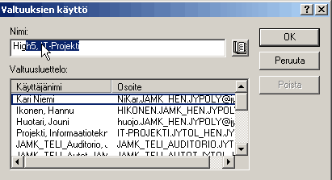
- Nyt voit vaihtaa kuvakkeesta haluamasi sähköpostilaatikon käyttöön.

